Отчёт по лабораторной работе 10
Настройка списков управления доступом (ACL)
Авдадаев Джамал Геланиевич
Содержание

1 Введение

1.1 Цель работы
Освоить настройку прав доступа пользователей к ресурсам сети.

2 Процесс работы

2.1 Подключение ноутбука администратора к сети
В рабочей области Cisco Packet Tracer к сети был подключён ноутбук администратора с именем admin-donskaya-dgavadadev-1. Устройство было подключено к порту FastEthernet0/24 коммутатора msk-donskaya-dgavadadev-sw-4.
После подключения ноутбуку был назначен статический IP-адрес, а также указаны параметры шлюза по умолчанию и DNS-сервера.
IP-адрес: 10.128.6.200
Маска подсети: 255.255.255.0
Шлюз по умолчанию: 10.128.6.1
DNS-сервер: 10.128.0.5
В результате ноутбук администратора получил доступ к сети и возможность выполнения административных действий.
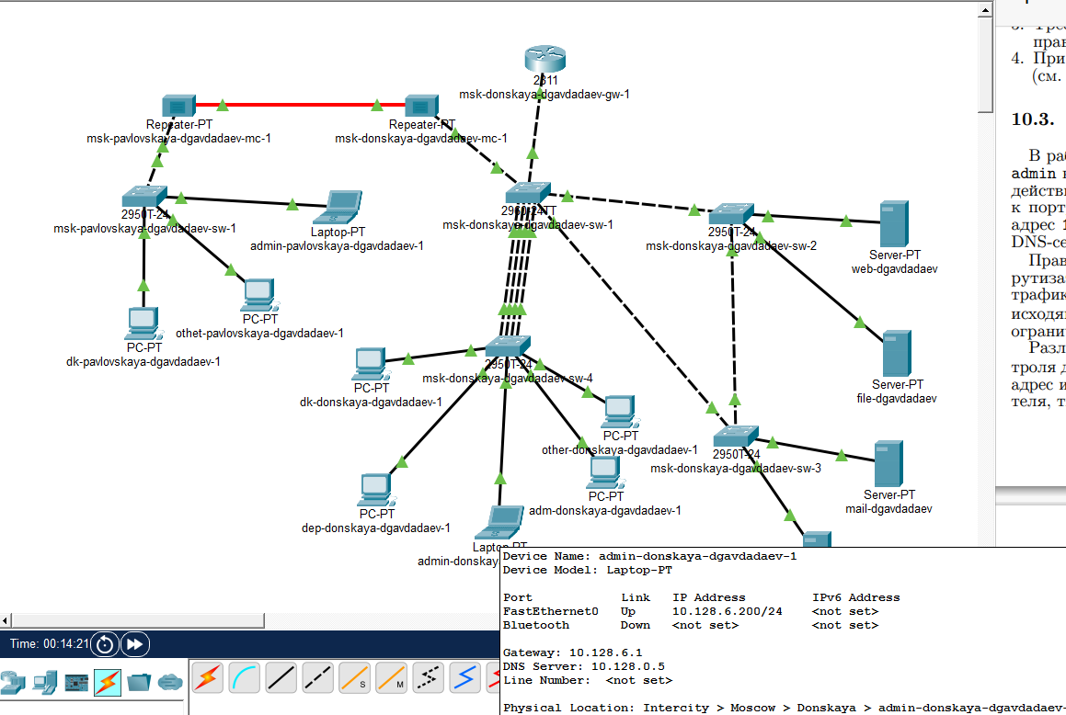
Рис. 1: Подключение и настройка ноутбука администратора

2.2 Построение топологии сети
В логической рабочей области Cisco Packet Tracer была сформирована топология сети, включающая коммутаторы, маршрутизатор, пользовательские рабочие станции и серверы.
Все устройства были соединены между собой с использованием интерфейсов Ethernet. Центральным элементом сети выступает маршрутизатор msk-donskaya-dgavadadev-gw-1, через который проходит весь сетевой трафик.
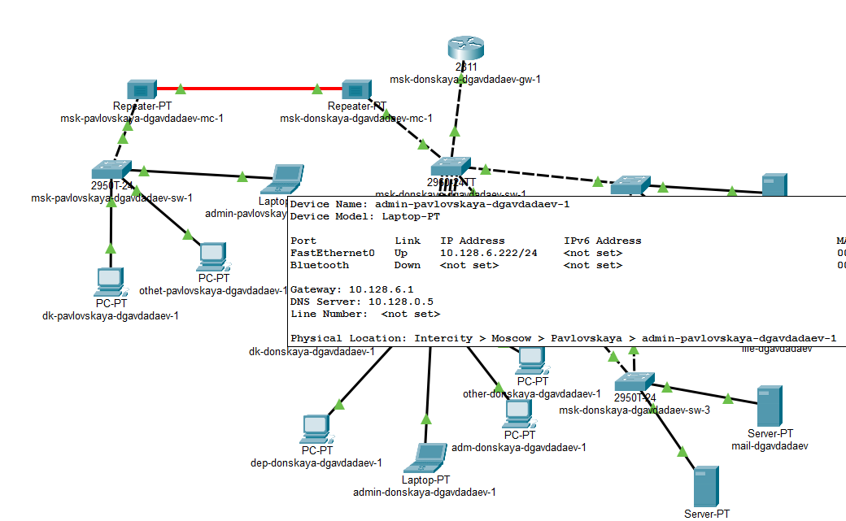
Рис. 2: Топология сети

2.3 Настройка списка контроля доступа для web-сервера
На маршрутизаторе msk-donskaya-dgavadadev-gw-1 был создан расширенный список контроля доступа для ограничения трафика к web-серверу.
Была выполнена следующая конфигурация:
enable
configure terminal
ip access-list extended servers-out
remark web
permit tcp any host 10.128.0.2 eq 80
exit
Данный список разрешает доступ всем узлам сети к web-серверу с IP-адресом 10.128.0.2 только по протоколу HTTP (порт 80).
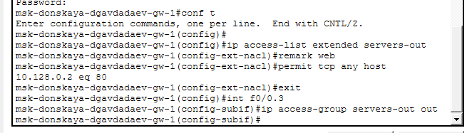
Рис. 3: Создание ACL для web-доступа

2.4 Применение ACL к интерфейсу маршрутизатора
Созданный список контроля доступа был применён к подинтерфейсу маршрутизатора, через который осуществляется выходящий трафик.
configure terminal
interface f0/0.3
ip access-group servers-out out
Таким образом, все ограничения начали применяться к исходящему трафику.

Рис. 4: Применение ACL к интерфейсу

2.5 Проверка доступа к web-серверу
После применения списка контроля доступа была выполнена проверка доступности web-сервера.
При попытке открыть страницу через браузер по адресу http://10.128.0.2 доступ был успешно получен, что подтверждает корректность настройки HTTP-доступа.
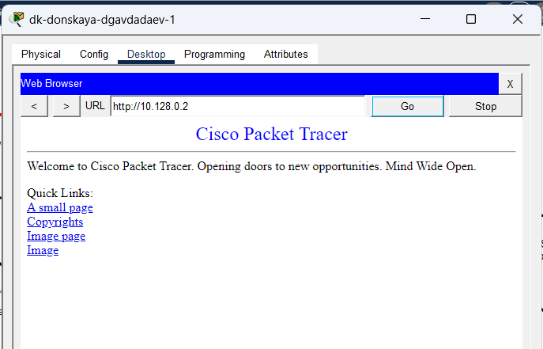
Рис. 5: Проверка доступа через браузер
Одновременно с этим проверка с использованием команды ping показала отсутствие соединения с сервером, что связано с ограничениями ACL.
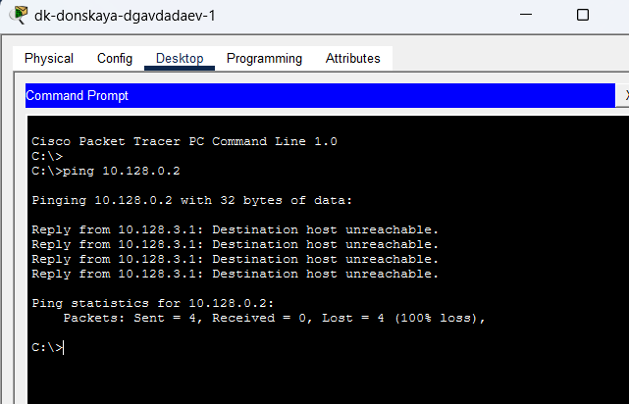
Рис. 6: Проверка через ping

2.6 Настройка дополнительного доступа для администратора
Для устройства администратора был настроен дополнительный доступ к серверу по протоколам FTP и Telnet.
ip access-list extended servers-out
permit tcp host 10.128.6.200 host 10.128.0.2 range 20 ftp
permit tcp host 10.128.6.200 host 10.128.0.2 eq telnet
Данные правила разрешают только устройству администратора выполнять подключение к серверу по протоколам FTP и Telnet.
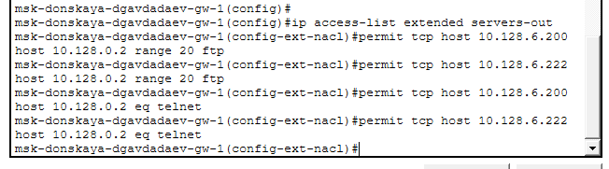
Рис. 7: Добавление правил для администратора

2.7 Проверка доступа по FTP для администратора
С ноутбука администратора была выполнена проверка подключения к серверу по протоколу FTP.
В командной строке была введена команда:
ftp 10.128.0.2
После ввода логина и пароля (cisco / cisco) подключение было успешно установлено.
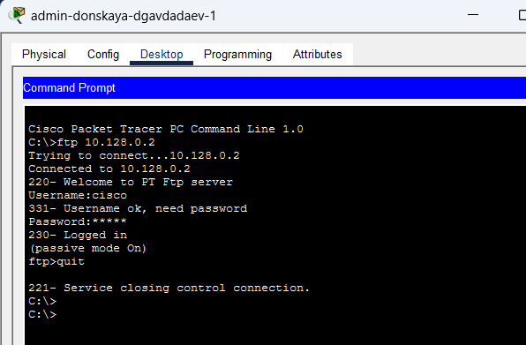
Рис. 8: FTP-доступ администратора

2.8 Проверка ограничений для других пользователей
С другого устройства сети была предпринята попытка подключения к серверу по протоколу FTP.
Подключение завершилось ошибкой, что подтверждает корректную работу настроенного списка контроля доступа и ограничение прав пользователей.
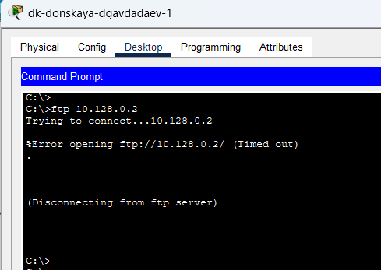
Рис. 9: Отказ в доступе для других пользователей

2.9 Настройка доступа к файловому серверу
На маршрутизаторе msk-donskaya-dgavadadev-gw-1 был дополнен список контроля доступа для организации доступа к файловому серверу.
Была выполнена следующая конфигурация:
ip access-list extended servers-out
remark file
permit tcp 10.128.0.0 0.0.255.255 host 10.128.0.3 eq 445
permit tcp any host 10.128.0.3 range 20 ftp
Данные правила разрешают узлам внутренней сети доступ к файловому серверу по протоколу SMB (порт 445), а также доступ по протоколу FTP для всех устройств.
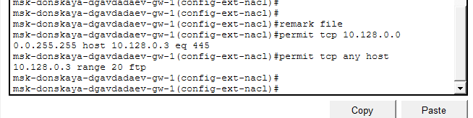
Рис. 10: Настройка доступа к файловому серверу

2.10 Проверка доступа к файловому серверу
С пользовательского устройства была выполнена проверка подключения к файловому серверу по протоколу FTP.
Подключение было успешно установлено, что подтверждает корректность настройки ACL.
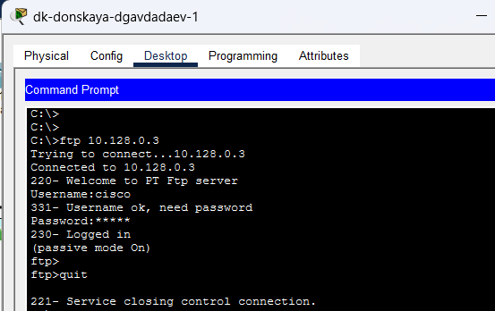
Рис. 11: Проверка FTP-доступа к файловому серверу

2.11 Настройка доступа к почтовому серверу
Для организации работы с почтовым сервером в список контроля доступа были добавлены соответствующие правила.
ip access-list extended servers-out
remark mail
permit tcp any host 10.128.0.4 eq smtp
permit tcp any host 10.128.0.4 eq pop3
Данные правила разрешают всем пользователям сети отправку и получение почты по протоколам SMTP и POP3.
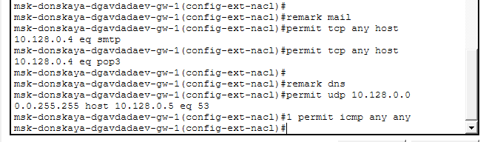
Рис. 12: Настройка доступа к почтовому серверу

2.12 Настройка доступа к DNS-серверу
Для обеспечения разрешения доменных имён был настроен доступ к DNS-серверу.
ip access-list extended servers-out
remark dns
permit udp 10.128.0.0 0.0.255.255 host 10.128.0.5 eq 53
Данное правило разрешает всем узлам внутренней сети отправку DNS-запросов на сервер.

Рис. 13: Настройка доступа к DNS-серверу

2.13 Разрешение ICMP-запросов
В список контроля доступа было добавлено правило, разрешающее ICMP-запросы.
ip access-list extended servers-out
1 permit icmp any any
Данное правило было размещено в начале списка, что обеспечивает возможность выполнения диагностики сети с помощью команды ping.
Для проверки списка использовалась команда:
show access-lists
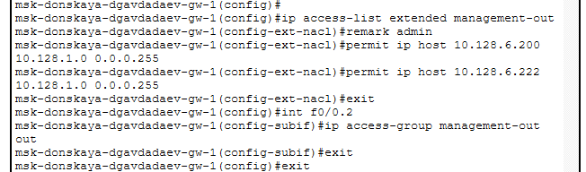
Рис. 14: Проверка списка ACL

2.14 Настройка доступа для сети Other
Для ограничения трафика из сети Other был создан отдельный список контроля доступа.
ip access-list extended other-in
remark admin
permit ip host 10.128.6.200 any
permit ip host 10.128.6.222 any
exit
interface f0/0.104
ip access-group other-in in
Данный список разрешает полный доступ только устройствам администратора, а остальной трафик ограничивается.
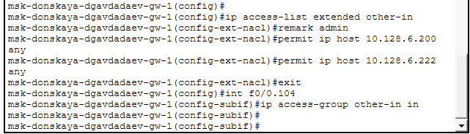
Рис. 15: Настройка ACL для сети Other

2.15 Настройка доступа администратора к сети управления
Для обеспечения доступа администратора к сетевому оборудованию был создан отдельный список контроля доступа.
ip access-list extended management-out
remark admin
permit ip host 10.128.6.200 10.128.1.0 0.0.0.255
permit ip host 10.128.6.222 10.128.1.0 0.0.0.255
exit
interface f0/0.2
ip access-group management-out out
Данные правила разрешают устройствам администратора доступ к сети управления.

Рис. 16: Настройка доступа к сети управления

2.16 Проверка работы сервисов сети
После завершения настройки была выполнена проверка доступности сетевых сервисов.
Проверка DNS и ICMP показала успешную доступность серверов по IP-адресам и доменным именам.
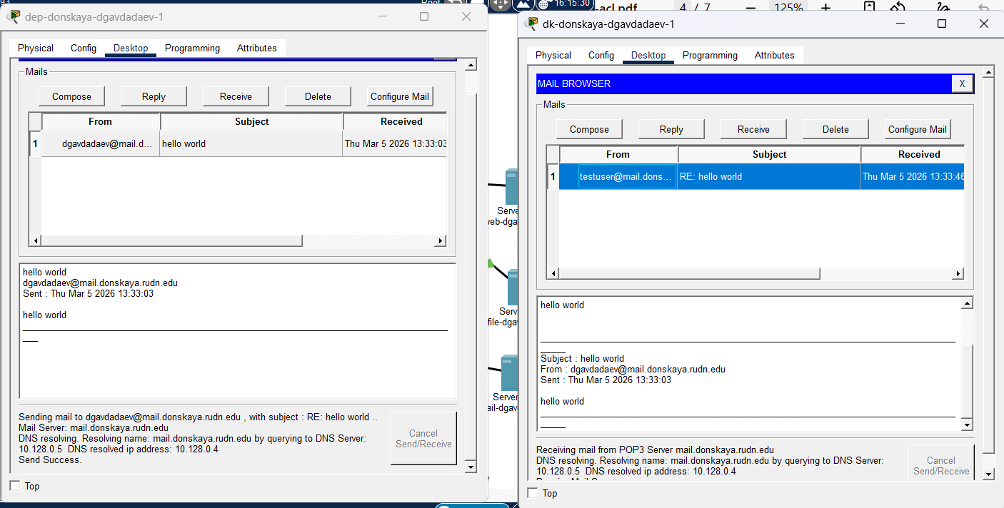
Рис. 17: Проверка доступности сети
Проверка работы web-сервера по доменному имени также прошла успешно.
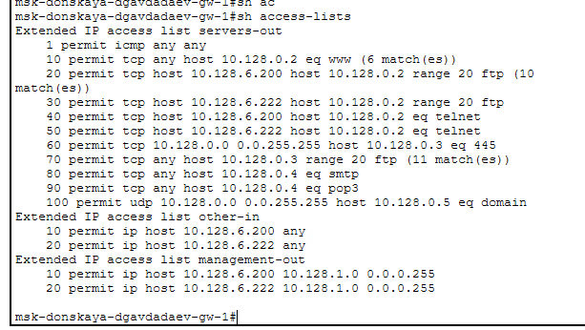
Рис. 18: Проверка web-доступа по имени

2.17 Проверка работы почтового сервиса
Была выполнена проверка отправки и получения электронной почты между клиентами.
Сообщение было успешно отправлено и получено, что подтверждает корректную работу SMTP и POP3.
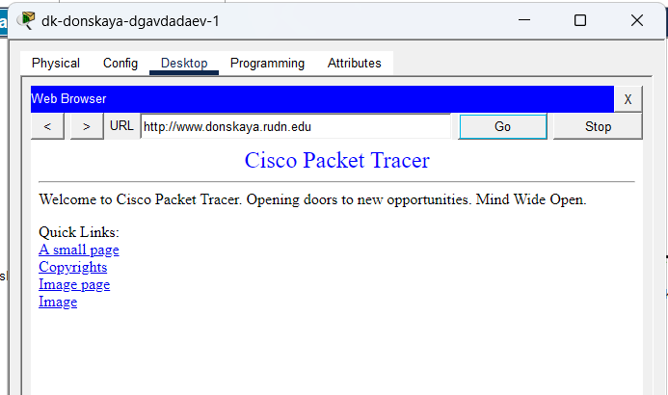
Рис. 19: Проверка почтового сервиса

2.18 Проверка удалённого доступа администратора
С ноутбука администратора была выполнена проверка подключения к сетевым устройствам по протоколу SSH.
Подключение к маршрутизатору и коммутатору прошло успешно, что подтверждает корректную настройку доступа к сети управления.
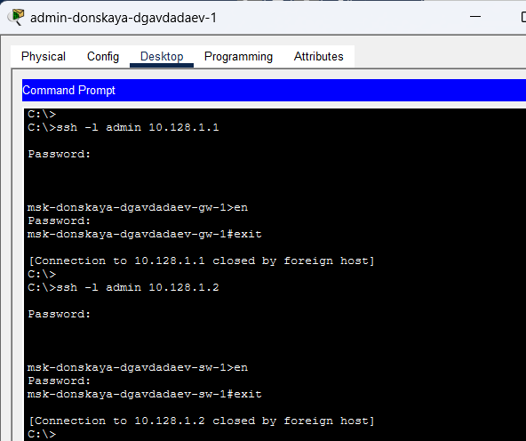
Рис. 20: Проверка SSH-доступа

3 Итоги

3.1 Вывод
В результате выполнения работы была выполнена настройка списков контроля доступа (ACL) на маршрутизаторе в Cisco Packet Tracer. Были реализованы правила ограничения и разрешения трафика для различных сетевых сервисов, включая web, FTP, почтовый и DNS-серверы.
Также был настроен отдельный доступ для администратора сети, позволяющий выполнять расширенные действия, такие как управление устройствами и подключение по протоколам Telnet, FTP и SSH. Дополнительно были реализованы ограничения для пользовательских сегментов сети и проверена корректность работы всех настроенных правил.

3.2 Контрольные вопросы
1. Как задать действие правила для конкретного протокола?
Действие правила для конкретного протокола задаётся при создании записи в списке контроля доступа с указанием типа протокола. Например:
- permit tcp any host 10.128.0.2 eq 80 — разрешает TCP-трафик
- permit udp any host 10.128.0.5 eq 53 — разрешает UDP-трафик
- permit icmp any any — разрешает ICMP-запросы
Таким образом, нужный протокол указывается непосредственно в правиле ACL.
2. Как задать действие правила сразу для нескольких портов?
Для задания диапазона портов используется ключевое слово range. Например:
- permit tcp any host 10.128.0.3 range 20 21 — разрешает доступ сразу к нескольким портам
Также можно использовать несколько отдельных правил для разных портов, если требуется более точечная настройка.
3. Как узнать номер правила в списке прав доступа?
Номер правила можно узнать с помощью команды:
- show access-lists
В выводе команды каждому правилу присваивается порядковый номер, который отображается в начале строки.
4. Каким образом можно изменить порядок применения правил в списке контроля доступа?
Порядок применения правил можно изменить, явно задав номер строки при добавлении правила. Например:
- 1 permit icmp any any
В этом случае правило будет помещено в начало списка. Также можно удалить правило и добавить его заново с нужным номером, чтобы изменить порядок выполнения ACL.

